- 第零题（简答题）：简述面向对象的需求分析三类模型的定义，并各举出一种可以表现该种模型的UML图。（10分）
对象模型 动态模型 功能模型

对象模型表示静态的、结构化的系统的“数据”性质。
对象模型是对模拟客观世界实体的对象以及对象彼此间的关系的映射，描述了系统的静态结构。

动态模型表示瞬时的、行为化的系统的“控制”性质，规定了对象模型中对象的合法变化序列。即对象的动态行为。
用状态图来描绘对象的状态、触发状态转换的事件、以及对象的行为（对事件的响应）。
每个类的动态行为用一张状态图来描绘，各个类的状态图通过共享事件合并起来，从而构成系统的动态模型。

功能模型表示变化的系统的“功能”性质，它指明了系统应该“做什么”，故更直接反映了用户对目标系统的需求。
表示方法
功能模型也通常由一组数据流程图表示。
在面向对象方法中，数据流程图没有在结构化分析中重要，有时可以省略

- 第一题：请根据以下描述，在下页的的用例图中，补充完整参与者、用例以及依赖关系的名称（10分）
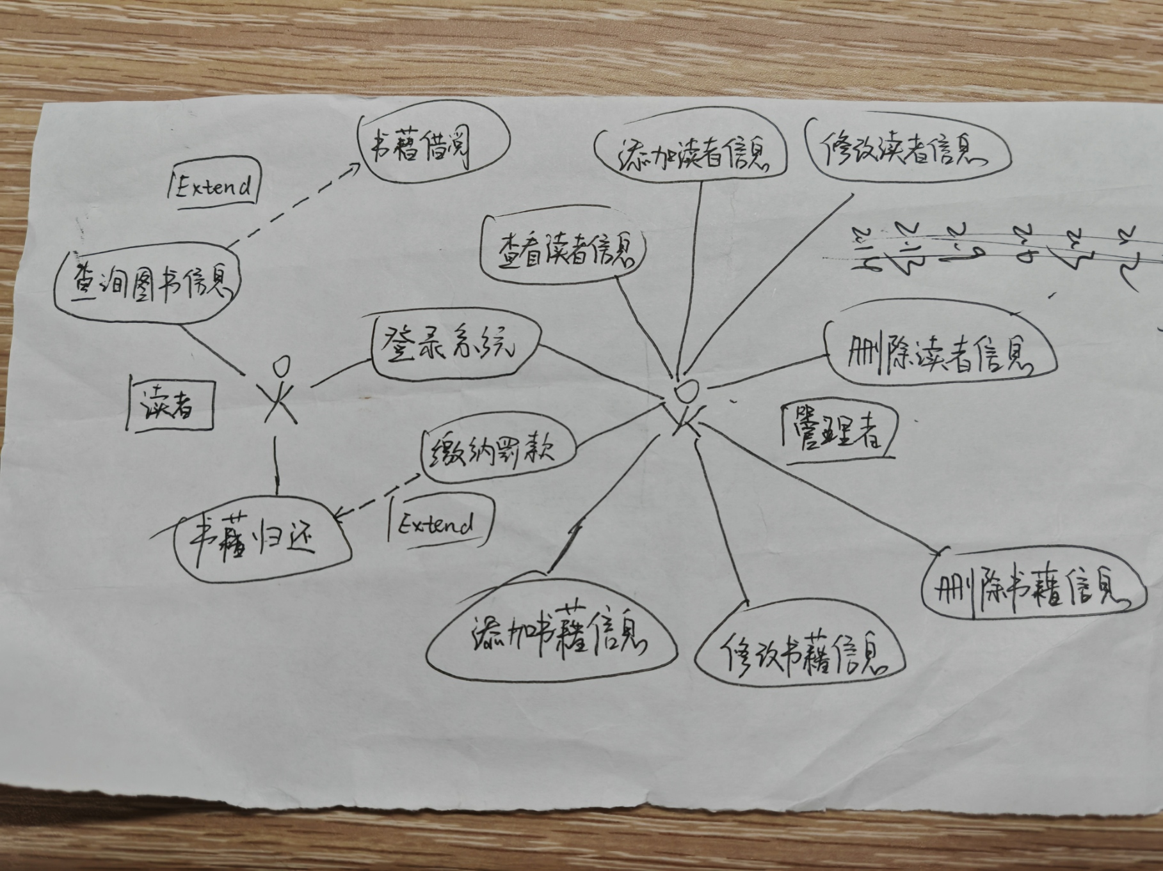

- 第二题：
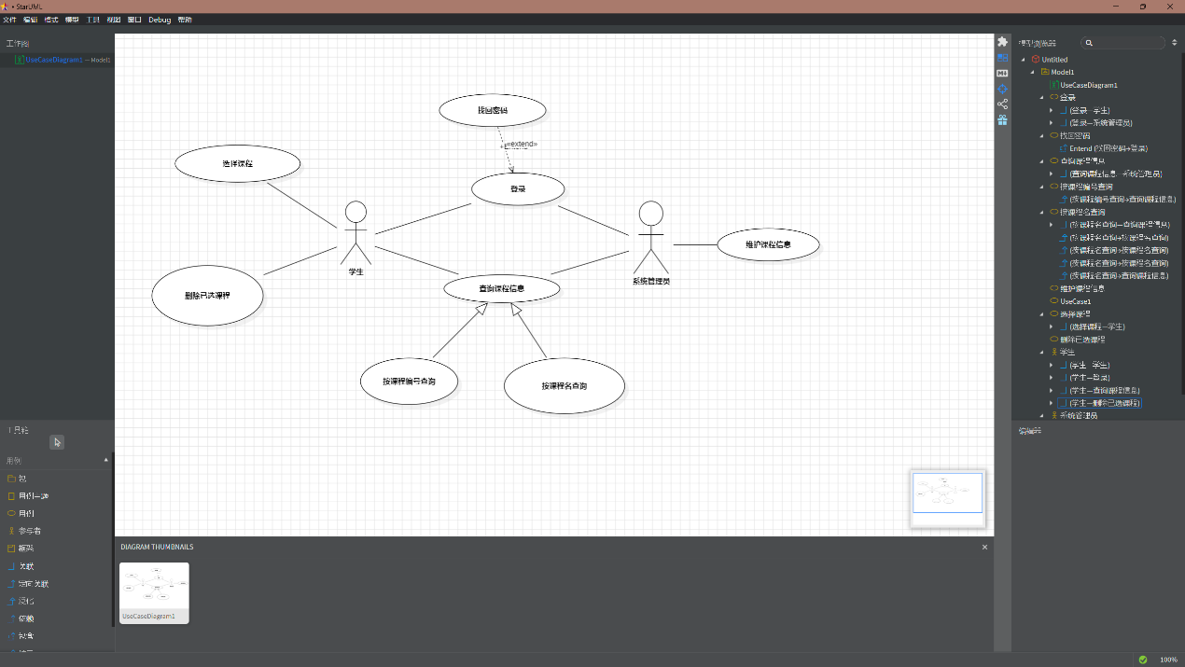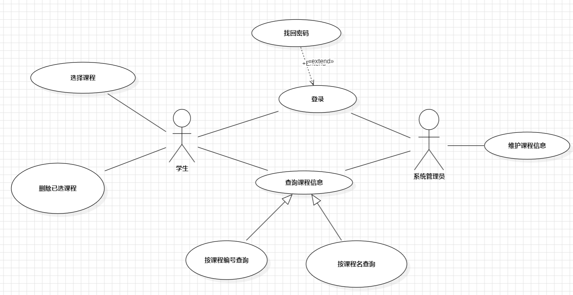

- 第三题
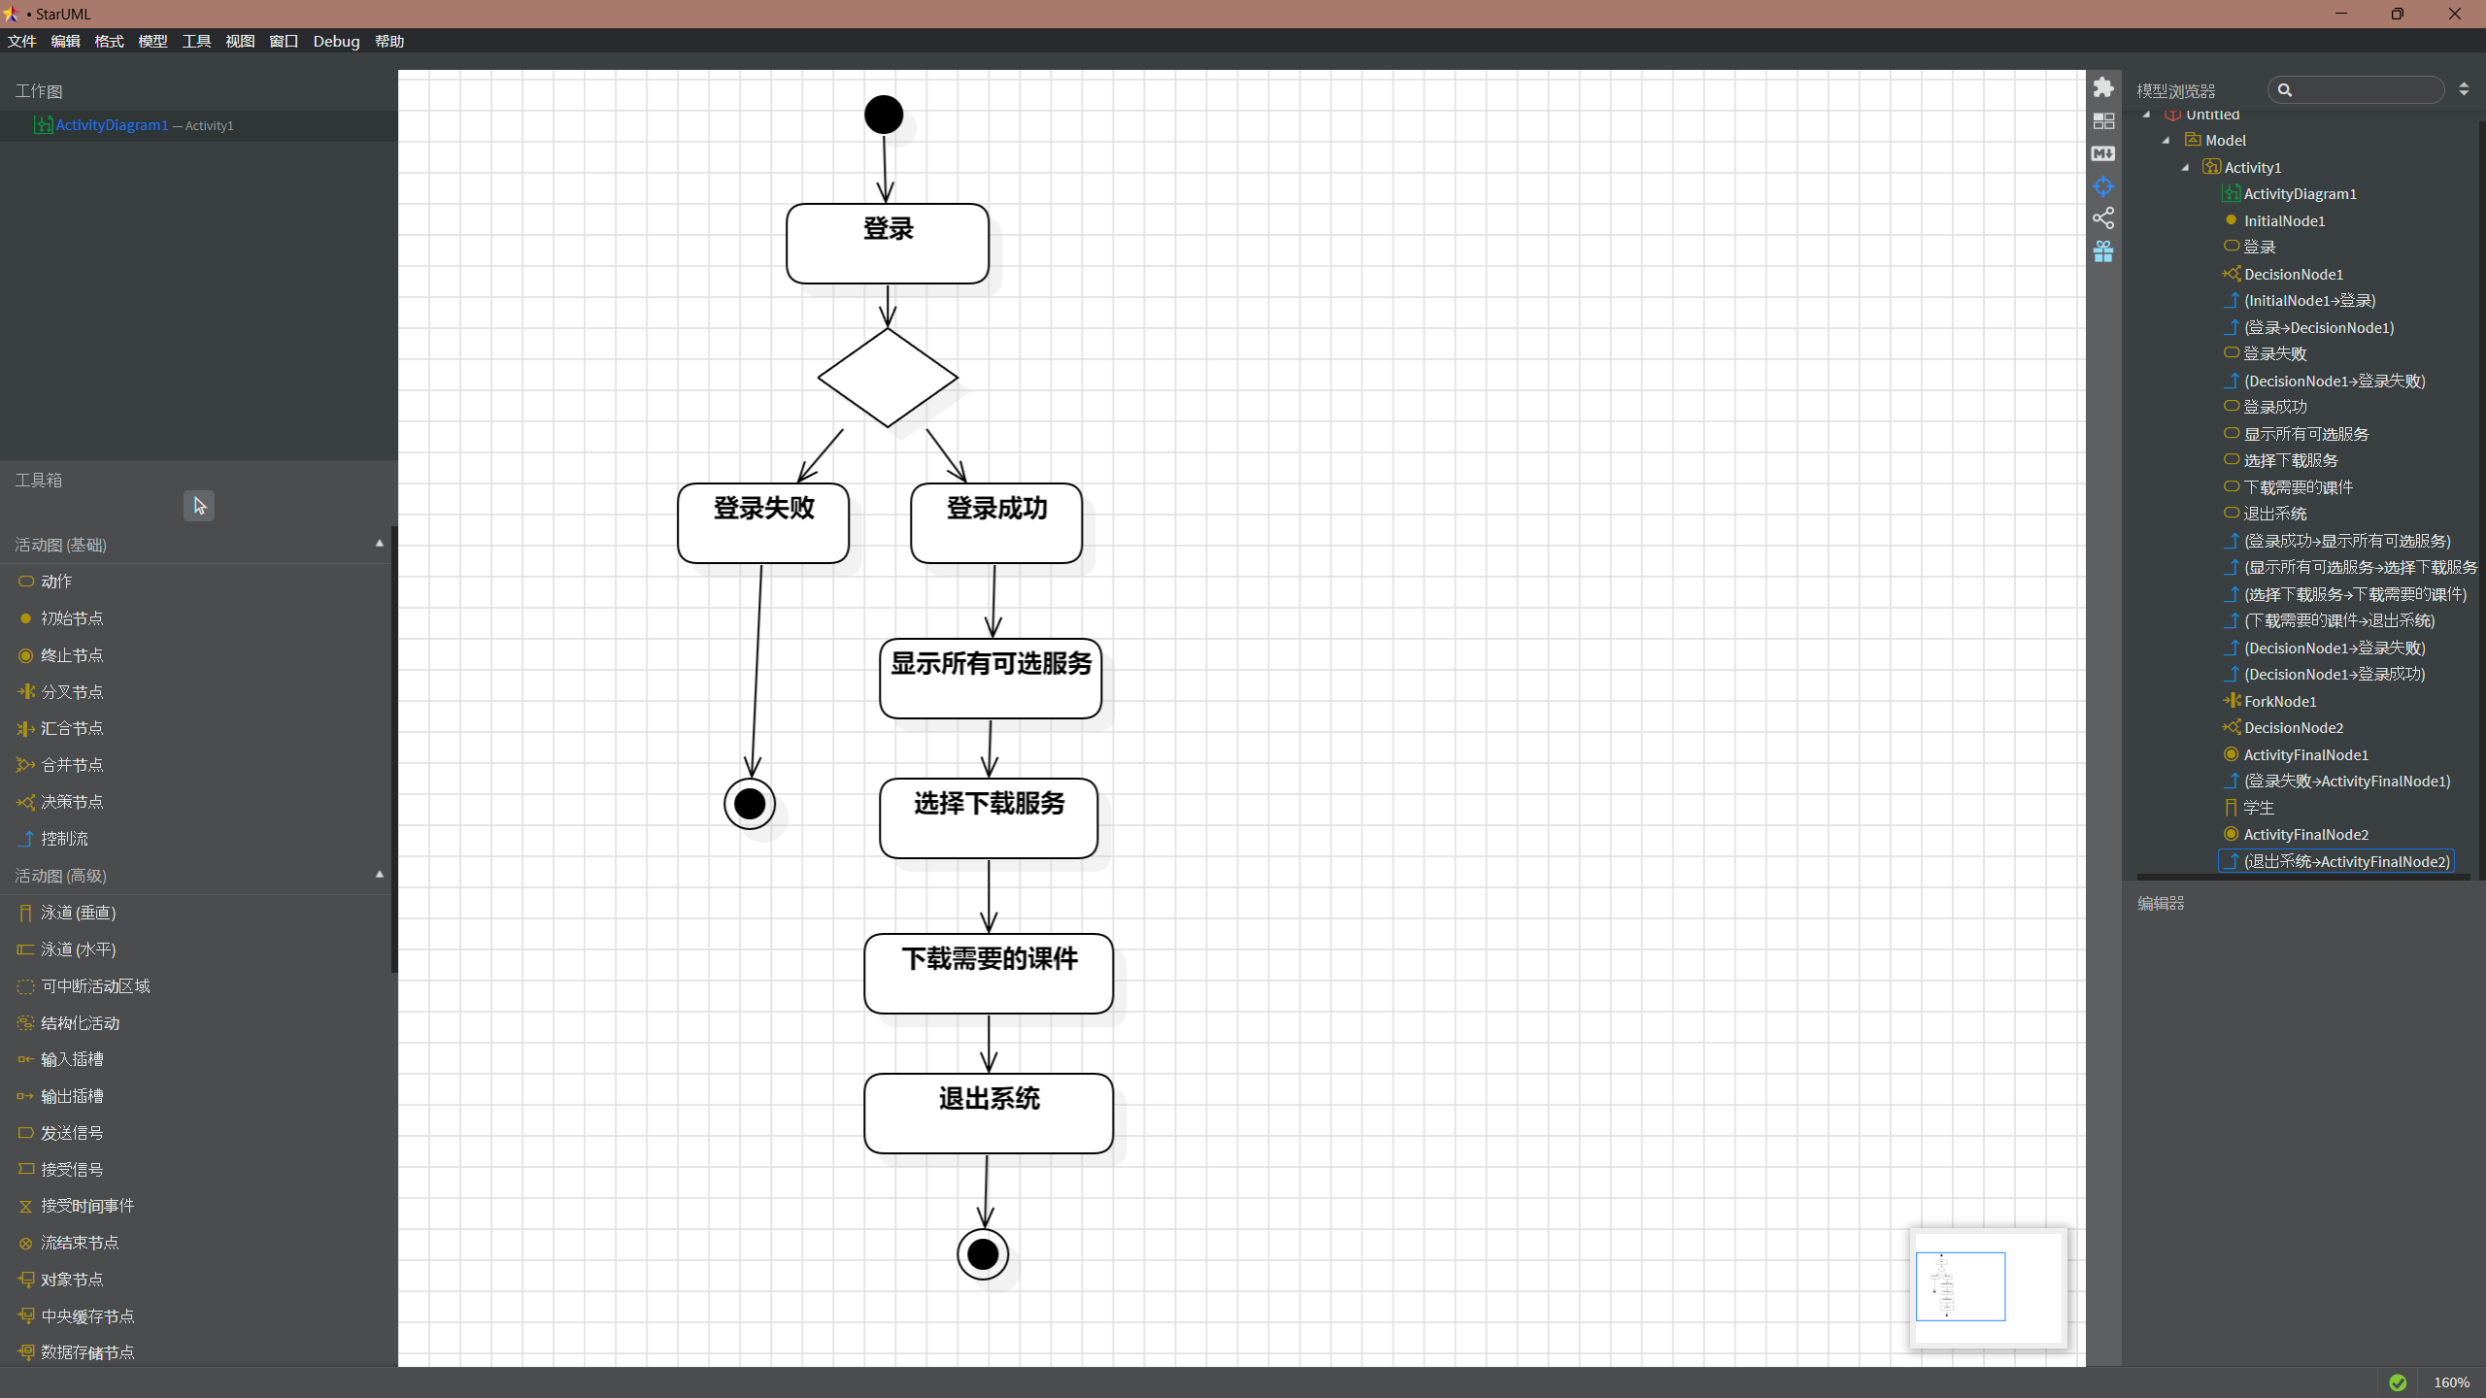
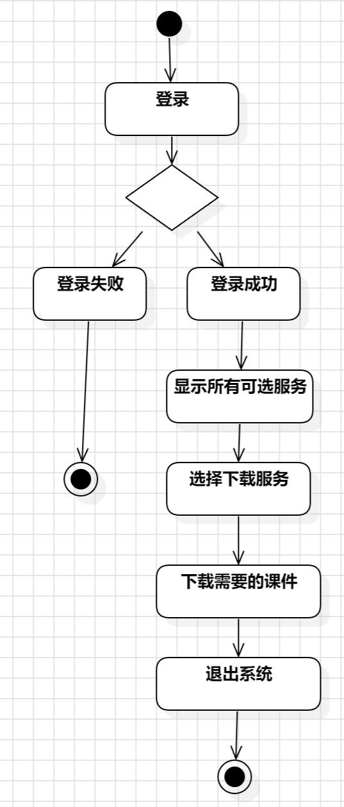

- 第四题：
